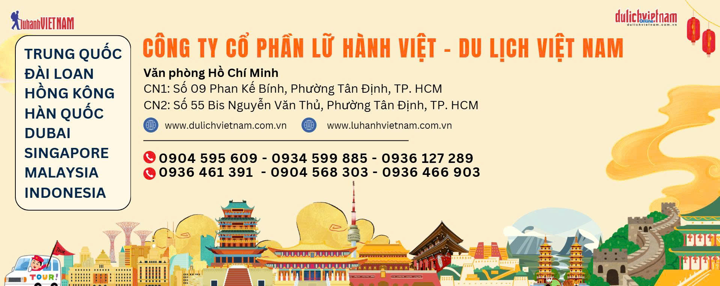
KHÁM PHÁ HỒNG KÔNG
THÂM QUYẾN - QUẢNG CHÂU
Nơi khởi hành: Thành phố Hồ Chí Minh & Thời gian: 5 ngày 4 đêm
2025 & 2026 |  | THÔNG TIN CHUYẾN BAY | GIÁ TOUR TRỌN GÓI (VND)
 |  | THÔNG TIN CHUYẾN BAY | NGƯỜI LỚN  Trên 10 tuổi | TRẺ EM  Dưới 10 tuổi | EM BÉ  Dưới 2 tuổi
 |  | THÔNG TIN CHUYẾN BAY | NGƯỜI LỚN  Trên 10 tuổi | Ngủ chung giường người lớn
01/2026 | 17, 24, 31 |   Chuyến bay chiều đi  CX766 SGN - HKG lúc 11:25 – 15:15  Chuyến bay chiều về  CX799 HKG - SGN lúc 15:25 – 17:20 | 18.490.000 | 17.490.000 | 5.990.000
02/2026 | 14 (27 Tết) |  | 21.990.000 | 20.990.000 | 6.990.000
02/2026 | 18 (M2 Tết) |  | 26.790.000 | 25.790.000 | 7.990.000
02/2026 | 21 (M5 Tết) |  | 21.990.000 | 20.990.000 | 6.990.000
02/2026 | 28 |  | 19.490.000 | 18.490.000 | 6.990.000
3/2026 | 14 |  | 19.490.000 | 18.490.000 | 6.990.000
Chương trình được trợ giá bởi các điểm mua sắm tại địa phương
VỚI CHƯƠNG TRÌNH HẤP DẪN:
- Trải nghiệm tuyến tàu điện cổ lên Đỉnh núi Thái Bình ngắm toàn cảnh Hồng Kông
- Dạo Bước tham quan Đại Lộ Ngôi Sao danh giá
- Tự do khám phá Hồng Kông về đêm đặc sắc, khám phá Chợ Quý Bà – khu chợ nổi tiếng tại Hồng Kông
- Tham quan Làng văn hóa dân tộc Trung Hoa - nơi tái hiện những kỳ quan vĩ đại như Vạn Lý Trường Thành, Cố Cung, Tây An Binh Mã Dũng và nhiều di sản nổi tiếng khác.
- Tự do tham quan, khám phá và mua sắm tại Bắc Kinh Lộ.
- ĐẶC BIỆT: TẶNG VÉ TÀU ĐIỆN CỔ LÊN ĐỈNH NÚI THÁI BÌNH, TẶNG VÉ SHOW QUYẾN RŨ ĐÔNG PHƯƠNG
CHƯƠNG TRÌNH THAM QUAN
NGÀY 1 | TP. HỒ CHÍ MINH HỒNG KÔNG | (Ăn nhẹ trên máy bay - Ăn tối)
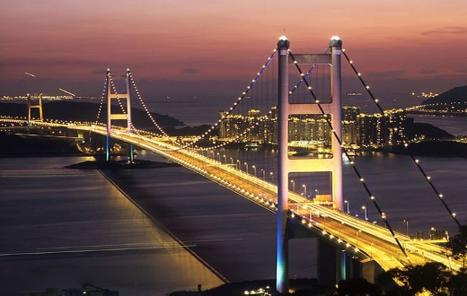
Đến giờ hẹn, Trưởng đoàn đón Quý khách tại sân bay Tân Sơn Nhất để làm thủ tục đáp chuyến bay CX799 SGNHKG lúc 11:25 – 15:15 đến sân bay Hồng Kông. Đoàn dùng bữa nhẹ trên máy bay. Sau khi hạ cánh, HDV đón đoàn khởi hành tham quan:
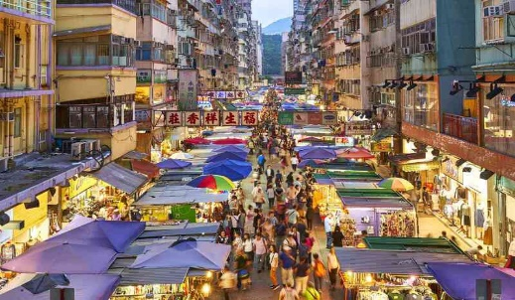
Cầu Thanh Mã (Tsing Ma Bridge) - được xây dựng năm 1997 nối liền hai hòn đảo quan trọng của Hồng Kông là Tsing Yi và Ma Wan – cầu treo đẹp nhất Châu Á và lớn thứ 7 trên thế giới.
Tối: Đoàn dùng bữa tại nhà hàng địa phương, sau bữa tối đoàn tự do khám phá:
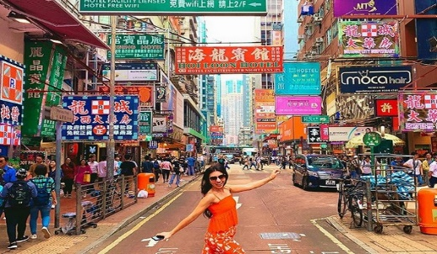
Chợ Quý Bà - khu chợ sầm uất trải dài gần 1 km với hàng trăm gian hàng và ẩm thực đường phố. Nơi lý tưởng để hòa vào nhịp sống đêm Hồng Kông và tận hưởng không khí mua sắm náo nhiệt.
Xe quý khách về nhận phòng khách sạn và nghỉ ngơi tại khách sạn.
Nghỉ đêm tại Hồng Kông
NGÀY 2 | KHÁM PHÁ HỒNG KÔNG (Ăn sáng - Ăn trưa - Ăn tối)
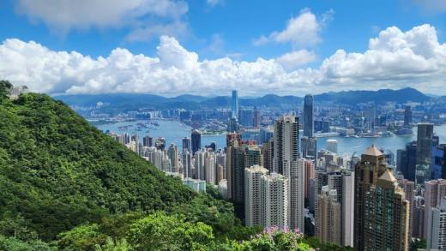
Sáng: Quý khách dùng bữa sáng tại khách sạn. Sau bữa sáng đoàn khởi hành tham quan:
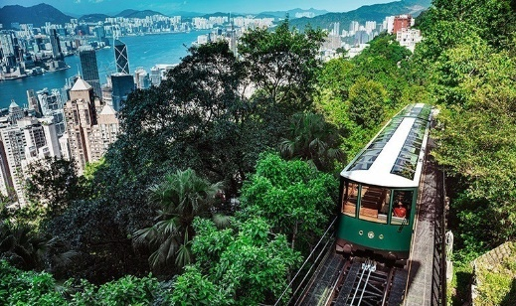
Đỉnh núi Thái Bình - Nơi có giá đất đắt đỏ bậc nhất thế giới. Từ đây, du khách chiêm ngưỡng toàn cảnh vịnh Victoria, bán đảo Cửu Long và những tòa nhà chọc trời biểu tượng, tận hưởng không khí trong lành giữa thiên nhiên hùng vĩ. (Công ty tặng vé 1 lượt tàu điện cổ lên/xuống núi)
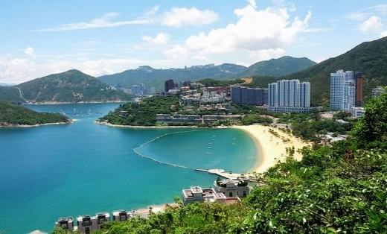
Vịnh Nước Cạn - Bãi biển không chỉ thu hút bởi vẻ đẹp tinh khôi của cát vàng mịn màng, mà còn bởi sự thanh bình hiếm có giữa nhịp sống náo nhiệt của thành thị. Đây là nơi du khách có thể ngồi nhìn sóng biển nhấp nhô nhẹ nhàng, hoặc dạo bước trên bờ cát, tận hưởng không gian yên bình và hòa mình vào hơi thở của biển cả bao la.
Miếu Thần Tài - điểm dừng chân nổi tiếng gần Vịnh Nước Cạn, nơi cầu may mắn và tài lộc.
Trưa: Đoàn dùng bữa trưa tại nhà hàng địa phương, sau đó tham quan:
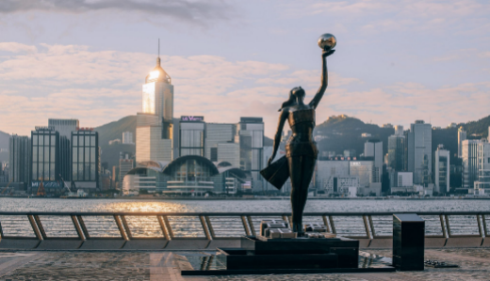
Đại lộ Ngôi Sao - Nơi tôn vinh hơn 100 huyền thoại điện ảnh Hồng Kông qua dấu tay nghệ sĩ và những bức tượng đồng, nổi bật nhất là tượng Lý Tiểu Long. Là địa điểm lý tưởng để dạo bộ, ngắm cảnh hoàng hôn, chụp ảnh check-in và tận hưởng không gian biển trong lành.
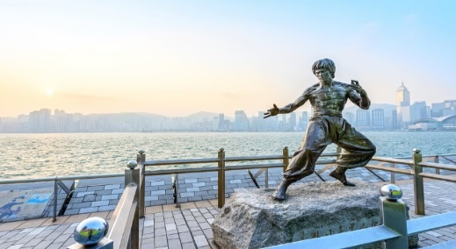
Thiền Viện Chí Liên – là điểm dừng chân lý tưởng để tìm kiếm sự an yên giữa Hong Kong sôi động. Nổi bật với kiến trúc gỗ tinh xảo, vườn cây xanh mát và hồ sen khoe sắc - mang đến trải nghiệm thanh tịnh.
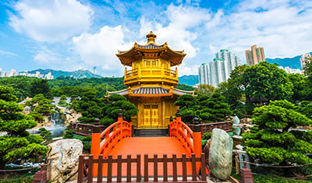
Trung tâm Vàng Bạc Đá Quý & DFS miễn thuế - mua sắm hàng hiệu với giá tốt và đảm bảo chính hãng.
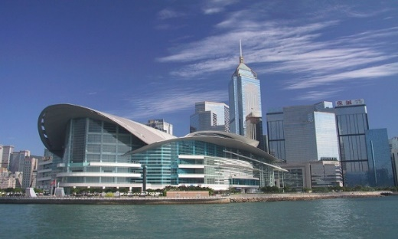
Trung tâm Hội nghị & Triển Lãm - Với bức vách bằng kính trải rộng và mái nhôm 40.000 mét vuông chạm khắc hình ảnh một con chim biển đang vút bay, Trung tâm Triển lãm và Hội nghị Hồng Kông là một công trình ngoặt lớn của Hồng Kông, là một trung tâm nổi tiếng trên toàn thế giới, và là nơi diễn ra lễ bàn giao Hong Kong - thuộc địa cũ của Anh đã được trao trả lại cho Cộng hòa Nhân dân Trung Hoa.
Tối: Đoàn dùng bữa tối Buffet Lẩu Nhật tại nhà hàng địa phương, sau đó nhận phòng và nghỉ ngơi. Quý khách tự do khám phá Hồng Kông về đêm.
Nghỉ đêm tại Hồng Kông
NGÀY 3 | HỒNG KÔNG – QUẢNG CHÂU (Ăn sáng - Ăn trưa – Ăn tối)
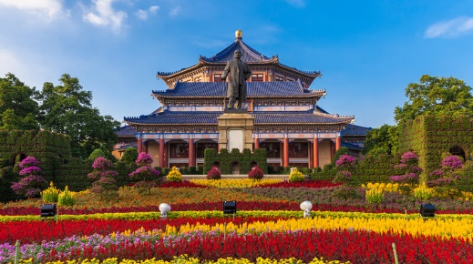
Sáng: Đoàn dùng bữa tại khách sạn, làm thủ tục trả phòng và khởi hành đi Quảng Châu tham quan:
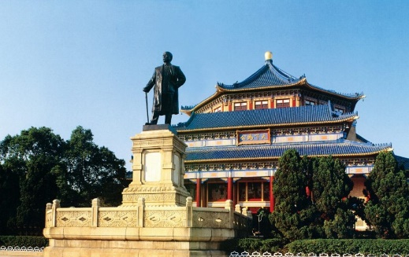
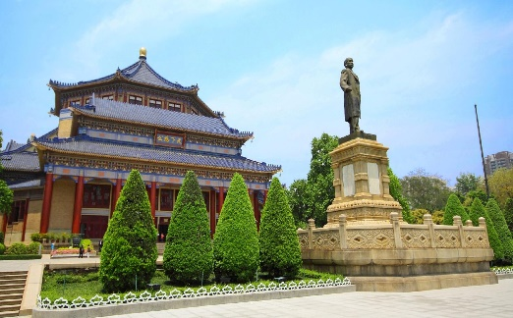
Nhà tưởng niệm Tôn Trung Sơn - công trình lịch sử tiêu biểu tại Quảng Châu, được xây dựng để tưởng nhớ vị lãnh tụ vĩ đại của cách mạng Trung Hoa. Nổi bật với pho tượng đồng lớn, mái vòm xanh đặc trưng và khán phòng sức chứa hơn 3.000 người – từng chứng kiến nhiều sự kiện chính trị quan trọng. Quý khách có cơ hội tham quan phòng trưng bày tư liệu, thư viện cổ, chiêm ngưỡng kiến trúc lục giác độc đáo, và đặc biệt là nghi thức đổi gác mỗi giờ với đội lính danh dự trong đồng phục chỉnh tề, di chuyển theo từng động tác chuẩn xác, đồng đều – mang lại trải nghiệm trang nghiêm và độc đáo hiếm thấy.
Trưa: Đoàn dùng bữa trưa tại nhà hàng địa phương, sau đó tham quan:
Trung tâm Y dược Trung Hoa - điểm đến giúp du khách khám phá kho tàng thảo dược quý, tìm hiểu lịch sử y học cổ truyền của Hồng Kông.
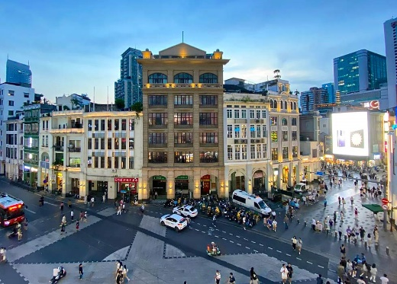
Bảo tàng Ngọc Bích - khám phá ý nghĩa phong thủy Trung Quốc
Phố thương mại Bắc Kinh Lộ - khu phố đi bộ nổi tiếng, sôi động bậc nhất Quảng Châu. Nơi đây được mệnh danh là thiên đường mua sắm với hàng loạt cửa hàng thời trang nổi tiếng, mỹ phẩm, phụ kiện và nhiều quầy hàng ẩm thực địa phương phong phú, hấp dẫn.
Tối: Đoàn dùng bữa tối tại nhà hàng địa phương, sau đó nhận phòng và nghỉ ngơi.
Nghỉ đêm tại Quảng Châu
NGÀY 4 | QUẢNG CHÂU – THÂM QUYẾN (Ăn sáng - Ăn trưa – Ăn tối)
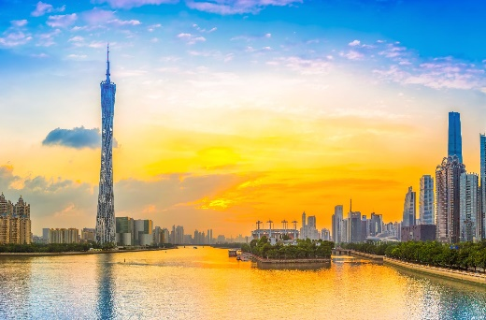
Sáng: Đoàn dùng bữa tại khách sạn, làm thủ tục trả phòng và khởi hành đi Thâm Quyến tham quan:
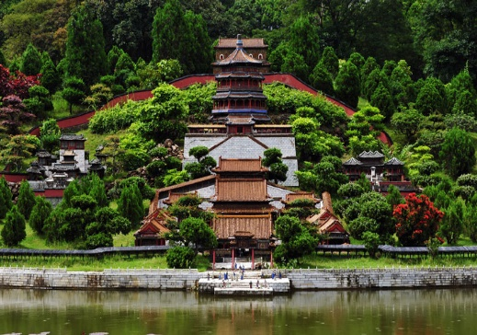
Tháp Canton – cao 600m, biểu tượng hiện đại của Quảng Châu, gây ấn tượng với thiết kế xoắn ốc độc đáo và hệ thống ánh sáng LED rực rỡ . Đến đây, Quý khách thỏa sức chụp hình, check-in với toàn cảnh thành phố. (Tham quan bên ngoài)
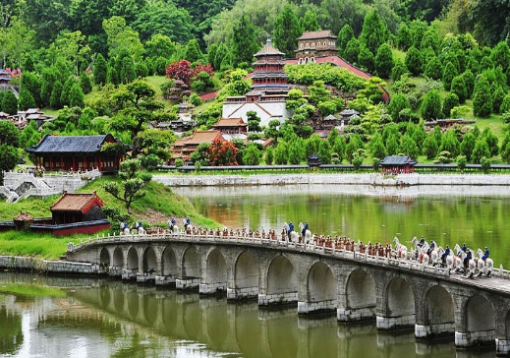
Làng Văn hóa Dân tộc Trung Hoa-Trung Hoa Cẩm Tú - nơi tái hiện những kỳ quan vĩ đại như Vạn Lý Trường Thành, Cố Cung, Tây An Binh Mã Dũng và nhiều di sản nổi tiếng khác. Được xây dựng trên diện tích 30 ha, với 120 mô hình lớn nhỏ theo tỷ lệ 1/15, đây là điểm đến đặc sắc, giúp du khách khám phá sâu sắc 5000 năm lịch sử và văn hóa Trung Hoa.
Trưa: Đoàn dùng bữa trưa tại nhà hàng địa phương, sau đó tham quan:
Công ty tặng vé Show Quyến Rũ Đông Phương - Màn trình diễn hoành tráng với hiệu ứng ánh sáng mãn nhãn và nét văn hóa đặc sắc của các dân tộc thiểu số Trung Hoa
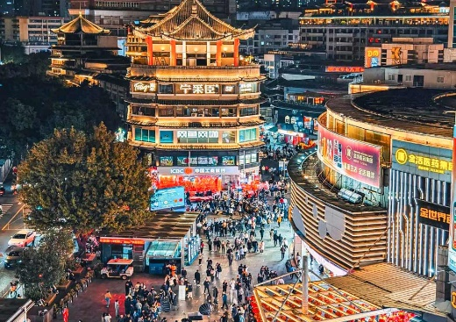
Chợ Đông Môn – thiên đường mua sắm sầm uất, nổi tiếng với thời trang đa dạng, giá tốt và vô số phụ kiện hấp dẫn. Ngoài ra Quý khách còn có cơ hội được khám phá ẩm thực đường phố phong phú, thưởng thức trà sữa nổi tiếng và hòa mình vào không khí nhộn nhịp, rực rỡ ánh đèn.
Tối: Đoàn dùng bữa tối Lẩu Uyên Ương tại nhà hàng địa phương, sau đó nhận phòng và nghỉ ngơi.
Nghỉ đêm tại Thâm Quyến

NGÀY 4 | THÂM QUYẾN - HỒNG KÔNG TP. HCM (Ăn sáng - Ăn trưa – Ăn nhẹ trên máy bay)
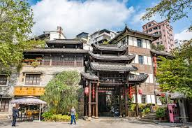
Sáng: Đoàn dùng bữa tại khách sạn, làm thủ tục trả phòng và khởi hành tham quan:
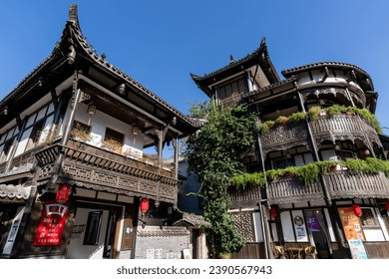
Thị trấn cổ Gankeng Hakka - nơi giao thoa giữa văn hóa Hakka truyền thống và vẻ đẹp sinh thái đặc trưng. Những con hẻm nhỏ xinh, ngôi nhà mái ngói cổ kính tạo nên không gian đậm chất nghệ thuật. Mỗi góc phố đều là điểm check-in lý tưởng, đồng thời mang đến cơ hội khám phá lịch sử và nét văn hóa độc đáo của cộng đồng người Hakka.
Trưa: Đoàn dùng bữa trưa tại nhà hàng địa phương, sau đó bữa trưa HDV đưa đoàn ra bến tàu Thâm Quyến, đoàn làm thủ tục check in là lấy vé máy bay tại đây và lên phà cao tốc di chuyển thẳng đến sân bay Hồng Kông. Quý khách có thể tranh thủ mua sắm các mặt hàngcao cấp như mỹ phẩm, nước hoa, rượu ngoại, đồng hồ với mức giá hấp dẫn tại Khu vực Cửa hàng miễn thuế tại sân bay.
Đoàn lên chuyến bay CX799 HKGSGN lúc 17:25 – 17:20 về lại TP.HCM.. Đến nơi, đoàn làm thủ tục nhập cảnh và nhận lại hành lý.

KẾT THÚC CHƯƠNG TRÌNH, ĐOÀN CHIA TAY VÀ HẸN GẶP LẠI.
*** Chú ý: Thứ tự chương trình có thể thay đổi theo sự sắp xếp của Hướng Dẫn Viên để phù hợp với tình hình thực tế nhưng vẫn đảm bảo đầy đủ các điểm tham quan đã nêu trong chương trình.

GIÁ TOUR BAO GỒM
- Vé máy bay khứ hồi theo đoàn
- Bao gồm 1 kiện hành lý ký gửi 23kg + 7kg xách tay
- Thuế phi trường 2 nước, thuế an ninh, phụ phí xăng dầu.
- Visa nhập cảnh theo đoàn (Đi và về theo đoàn).
- Xe ô tô chất lượng cao có máy lạnh đưa đón tham quan theo chương trình.
- Khách sạn tiêu chuẩn 4 sao (2 khách/phòng, khách đi lẻ ở ghép 3 khách /phòng, giường phụ)
- Các bữa ăn theo chương trình.
- Phí tham quan theo chương trình.
- Hướng dẫn viên và trưởng đoàn phục vụ đoàn trong suốt hành trình.
- Bảo hiểm du lịch quốc tế suốt tuyến.
- Quà tặng: NÓN DU LỊCH

GIÁ TOUR KHÔNG BAO GỒM
- Phụ thu phòng đơn (dành cho khách yêu cầu): 6.000.000 VND (Dịp Lễ, Tết phụ thu 7.800.000 VND)
- Vé lên tháp 101.
- Phí xuất hoá đơn VAT.
- Visa tái nhập Việt Nam đối với khách quốc tịch nước ngoài (Nếu có)
- Nước uống (bia rượu trong bữa ăn), điện thoại, giặt ủi, hành lý quá cước theo quy định của hàng không, thuốc men, bệnh viện… và chi phí cá nhân của khách ngoài chương trình.
- Phí bồi dưỡng cho Hướng dẫn viên địa phương và tài xế: 25 USD / khách / tour (Dịp Lễ, Tết: 35 USD)
ĐIỀU KIỆN HOÀN/HỦY TOUR
Khi đăng kí tour vui lòng cọc 50% tổng giá tour, phần còn lại vui lòng thanh toán trước 10 ngày khởi hành
- Hủy tour sau khi đăng ký mất cọc (+ phí visa nếu có).
- Hủy tour trước 20 ngày phí phạt = 70% tổng giá tour chương trình (+phí visa nếu có). (Tính theo ngày làm việc)
- Sau thời gian trên phí phạt = 100% tổng giá trị chương trình (Tính theo ngày làm việc)
- Việc huỷ bỏ chuyến đi phải được thông báo trực tiếp với Công ty hoặc qua fax, email, tin nhắn điện thoại và phải được Công ty xác nhận. Việc huỷ bỏ bằng điện thoại không được chấp nhận.
- Thời gian hủy tour được tính cho ngày làm việc, không tính thứ bảy, chủ nhật và các ngày Lễ Tết.
- Giai đoạn Lễ/Tết: không hoàn, không hủy, không đổi.
- Đối với những khách đã có visa hủy tour, Công ty sẽ giữ hộ chiếu 1 tháng (thời hạn hiệu lực của visa) hoặc đóng dấu hủy visa.
THÔNG TIN QUAN TRỌNG
- Trường hợp Quý khách không được xuất cảnh và nhập cảnh vì lý do cá nhân (như hình ảnh, thông tin giấy tờ trong bản gốc bị mờ, không rõ ràng; passport hết hạn, không đúng quy định; liên quan tới thuế, lí lịch nhân thân cá nhân…) Công ty du lịch sẽ không chịu trách nhiệm và sẽ không hoàn trả tiền tour.
- Giá tour không bao gồm chi phí cá nhân & ăn uống ngoài chương trình.
- Tour trọn gói bao gồm các dịch vụ theo chương trình, nếu quý khách không sử dụng cũng sẽ không hoàn tiền lại
- Quý khách vui lòng cung cấp đầy đủ thông tin về việc xuất hóa đơn ( nếu có yêu cầu xuất hoá đơn đỏ) khi đăng kí tour. Sau thời gian này chúng tôi sẽ phải xuất hết Hóa Đơn để quyết toán Tour theo quy định, mọi khiếu nại về Hóa Đơn về sau sẽ không được giải quyết.
- Trước khi đăng ký tour du lịch xin Quý khách vui lòng đọc kỹ chương trình tour, điều khoản, giá tour bao gồm cũng như không bao gồm trong chương trình. Trong trường hợp Quý khách không trực tiếp đến đăng ký tour mà do người khác đến đăng ký thì Quý khách vui lòng tìm hiểu kỹ chương trình từ người đăng ký cho mình.
- Hộ chiếu của Quý khách phải có chữ ký, còn thời hạn sử dụng trên 6 tháng tính đến ngày kết thúc tour.
- Quý khách mang 2 Quốc tịch hoặc Travel document (chưa nhập quốc tịch) vui lòng thông báo với nhân viên bán tour ngay thời điểm đăng ký tour và nộp bản gốc kèm các giấy tờ có liên quan (nếu có).
- Quý khách từ 70 tuổi đến 75 tuổi trở lên yêu cầu phải có giấy xác nhận đầy đủ sức khỏe để đi du lịch nước ngoài của bác sĩ và phải có người thân dưới 60 tuổi (đầy đủ sức khỏe) đi theo.
- Quý khách mang thai vui lòng báo cho nhân viên bán tour để được tư vấn thêm thông tin. Không nhận khách mang thai từ 5 tháng trở lên vì lý do an toàn cho khách.
- Trẻ em dưới 15 tuổi phải có bố mẹ đi cùng hoặc người được uỷ quyền phải có giấy uỷ quyền từ bố mẹ.
- Quý khách có yêu cầu ở phòng đơn, vui lòng thanh toán thêm tiền phụ thu.
- Hai người lớn chỉ được ngủ kèm 01 trẻ em. Trẻ thứ 02 tính tiền tour như người lớn để có tiêu chuẩn phòng.
- Do các chuyến bay phụ thuộc vào các hãng hàng không nên trong một số trường hợp giờ bay có thể thay đổi mà không được báo trước.
- Thứ tự các điểm tham quan và lộ trình chuyến đi có thể thay đổi tùy theo tình hình thực tế nhưng vẫn đảm bảo đầy đủ các điểm tham quan. Tên khách sạn sẽ được xác nhận chính thức vào ngày họp đoàn, trước ngày khởi hành 01 ngày.
- Tour thuần túy du lịch, suốt chương trình Quý khách không được rời đoàn, nếu muốn tách đoàn sẽ có phụ thu theo quy định của cty tại nước sở tại nếu được chấp nhận.
- Đối với từng trường hợp cụ thể, khách có thể được yêu cầu đặt cọc ký quỷ từ 150.000.000đ /người trước chuyến đi (Sẽ được thông báo trước khi đăng ký tour) (sau khi quay về Việt Nam, khách sẽ nhận lại đầy đủ số tiền đặt cọc). Sau khi có kết quả visa, nếu khách không đồng ý điều kiện trên, khách sẽ bị hủy visa đồng thời chịu mức phạt theo quy định “Điều kiện hủy phạt”.
- Do Visa du lịch này là loại đặc biệt nên khi đến Sân bay Đài Loan, Trưởng đoàn sẽ thu hộ chiếu của quý khách và giữ suốt quá trình tour để trình cục du lịch Đài Loan khi cần. Rất mong quý khách thông cảm và phối hợp với Trưởng đoàn.

***Trong những trường hợp khách quan như: khủng bố, thiên tai, tắt đường…hoặc do có sự cố, có sự thay đổi lịch trình của các phương tiện vận chuyển công cộng như: máy bay, tàu hỏa…thì Công Ty sẽ giữ quyền thay đổi lộ trình bất cứ lúc nào vì sự thuận tiện, an toàn cho khách hàng và sẽ không chịu trách nhiệm bồi thường những thiệt hại phát sinh.

KÍNH CHÚC QUÝ KHÁCH CÓ CHUYẾN DU LỊCH VUI VẺ VÀ THÚ VỊ!
HỒ SƠ VISA HỒNG KÔNG
MỤC HỒ SƠ |  | SL | GHI CHÚ
- CÁ NHÂN
1 | - Hộ chiếu scan còn giá trị sử dụng trên 6 tháng tính đến ngày kết thúc chuyến đi + hộ chiếu cũ (nếu có)  - Scan thêm visa những nước tiên tiến khách đã từng đi qua để dễ dàng hơn cho việc xét duyệt |  | Hộ chiếu trang có hình (SCAN TỪ BẢN GỐC ĐẸP)
2 | - 1 hình Hình thẻ 4x6 hình chụp mới nhất, nền trắng
3 | - CCCD và CMND cũ (nếu có) |  | Người trên 18 tuổi phải có
4 | - Nếu đi 2 vợ chồng bổ sung Giấy kết hôn  - Nếu đi chung gia đình, bổ sung giấy khai sinh của con
5 | - Khách nơi sinh từ Đà Nẵng trở ra nếu có tạm trú hay hộ khẩu ở miền Nam, vui lòng bổ sung hộ khẩu/ giấy xác nhận tạm trú
- CÔNG VIỆC
Nhân Viên | - Hợp đồng lao động hay Đơn xin nghỉ phép
Chủ doanh nghiệp | - Giấy phép Đăng ký kinh doanh (SCAN BẢN GỐC RÕ, ĐẸP)  - Giấy chứng nhận đăng ký thuế hoặc giấy đóng thuế 3 tháng gần nhất  Lưu ý: Số chứng minh thư trên Giấy đăng ký kinh doanh phải khớp số chứng minh thư trong hộ chiếu, nếu không khớp cung cấp chứng minh thư khớp với giấy ĐKKD. Nếu bị mất chứng minh thư đó thì cung cấp hộ khẩu có số chứng minh thư khớp giấy đó.
Học sinh | - - Bản photo Thẻ HS - SV |  | Dưới 18 tuổi
***Đối với trẻ em dưới 18 tuổi không đi cùng bố mẹ, hoặc đi với chỉ bố/mẹ.
- Bản gốc Giấy ủy quyền của cha mẹ có xác nhận của địa phương. (mẫu trên phường)
- CMND/ CCCD của cả ba/mẹ bé
- Công việc của ba và sổ tiết kiệm của mẹ
- Trường hợp ly hôn, bổ sung giấy ly hôn
- Trường hợp cha/mẹ đã mất, bổ sung giấy chứng tử
- TÀI CHÍNH
1. | - Sổ tiết kiệm hoặc xác nhận số dư ngân hàng trên 50.000.000VNĐ/ khách |  | - Xác nhận tại thời điểm nộp visa.  - Ngày XNSD đến sau ngày kết thúc tour.
Lưu ý: Trong quá trình xét duyệt hồ sơ, Đại sứ quán/lãnh sự quán có thể yêu cầu quý khách bổ sung thêm giấy tờ nếu thấy cần thiết.

